Phòng Giáo dục và Đào tạo ...
Đề thi Học kì 1 - Chân trời sáng tạo
Năm học 2024 - 2025
Môn: Toán lớp 3
Thời gian làm bài: 40 phút
(không kể thời gian phát đề)
Phần 1. Trắc nghiệm
Câu 1. Số 854 viết thành tổng các trăm, chục, đơn vị là:
A. 854 = 8 + 5 + 4
B. 854 = 800 + 4 + 40
C. 854 = 800 + 50 + 4
D. 854 = 8 + 50 + 400
Câu 2. Mai có 20 cái khẩu trang, Đào có ít hơn Mai 5 cái khẩu trang. Hỏi Đào có bao nhiêu cái khẩu trang?
A. 25 cái
B. 30 cái
C. 35 cái
D. 15 cái
Câu 3.Tính nhẩm: 86 – 40 = ?
A. 66
B. 56
C. 46
D. 36
Câu 4. Vân có một số nhãn vở, biết rằng khi đem số nhãn vở này chia đều cho 5 bạn, thì mỗi bạn được 6 cái. Hỏi Vân có tất cả bao nhiêu nhãn vở?
A. 6 cái
B. 10 cái
C. 30 cái
D. 35 cái
Câu 5. Hình vẽ dưới đây được tạo thành từ bao nhiêu tam giác?
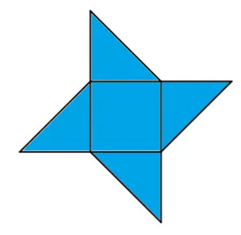
A. 3 hình
B. 4 hình
C. 5 hình
D. 6 hình
Câu 6. 1212của 10 kg là:
A. 2 kg
B. 20 kg
C. 50 kg
D. 5 kg
Phần 2. Tự luận
Câu 7. Số?
a) 478 gồm … trăm, …chục và … đơn vị
b) Số liền sau của 899 là: …
c) Số tròn chục lớn hơn 25 nhưng bé hơn 35 là: …
d) Số có hai chữ số, làm tròn đến hàng trục thì được số 30 là: …
Câu 8. Số?
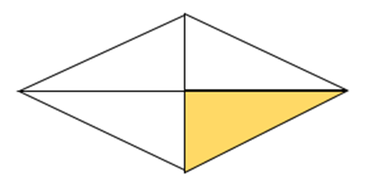
Đã tô màu …. hình tam giác
Câu 9. Tính nhẩm
a) 90 × 6 = ……….
b) 270 : 3 = ………
Câu 10. Đặt tính rồi tính
a) 172 × 3
b) 785 : 8
……………………………………………………………………………………………
……………………………………………………………………………………………
……………………………………………………………………………………………
……………………………………………………………………………………………
Câu 11. Tính giá trị biểu thức
a) 25 + 513 : 9
……………………………………………………………………………………………
……………………………………………………………………………………………
……………………………………………………………………………………………
……………………………………………………………………………………………
b) 2 × (287 – 36)
……………………………………………………………………………………………
……………………………………………………………………………………………
……………………………………………………………………………………………
……………………………………………………………………………………………
Câu 12. Giải toán
Khối lớp Ba có 250 học sinh. Khối lớp Hai có nhiều hơn khối lớp Ba 85 học sinh. Hỏi cả hai khối lớp có bao nhiêu học sinh?
……………………………………………………………………………………………
……………………………………………………………………………………………
……………………………………………………………………………………………
……………………………………………………………………………………………
Câu 13.Đúng ghi đ, sai ghi s vào ô trống:
6m 2dm = 62dm |  |  | 3 giờ 10 phút = 310 phút
4m 5cm = 45cm |  |  | 2 giờ 30 phút = 150 phút
7dm 4mm = 704mm |  |  | 7km 12hm = 712hm
Câu 14. Tính nhanh
a) 4 × 126 × 25
b) (9 × 8 – 12 – 5 × 12) × (1 + 2 + 3 + 4 + 5)
ĐÁP ÁN VÀ HƯỚNG DẪN GIẢI
Phần 1. Trắc nghiệm
Câu 1 | Câu 2 | Câu 3 | Câu 4 | Câu 5 | Câu 6
C | D | C | C | D | D
Câu 1.
Đáp án đúng là: C
Số 854 viết thành tổng các trăm, chục, đơn vị là:
854 = 800 + 50 + 4
Câu 2.
Đáp án đúng là: D
Đào có số khẩu trang là:
20 – 5 = 15 (cái)
Đáp số: 15 cái khẩu trang
Câu 3.
Đáp án đúng là: C
86 – 40 = (80 + 6) – 40
= (80 – 40) + 6
= 40 + 6
= 46
Câu 4.
Đáp án đúng là: C
Vân có tất cả số nhãn vở là:
5 × 6 = 30 (cái)
Đáp số: 30 cái nhãn vở
Câu 5.
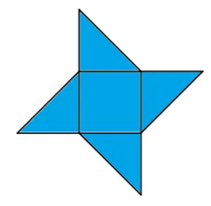
Đáp án đúng là: D
Có 4 tam giác ở bên ngoài.
Hình vuông ở giữa được ghép từ 2 tam giác nhỏ.
Vậy hình vẽ trên được tạo thành từ 6 tam giác.
Câu 6.
Đáp án đúng là: D
1212của 10 kg là:
10 : 2 = 5 (kg)
Đáp số: 5 kg
Phần 2. Tự luận
Câu 7. Số?
a) 478 gồm 4 trăm, 7 chục và 8 đơn vị
b) Số liền sau của 899 là: 900
c) Số tròn chục lớn hơn 25 nhưng bé hơn 35 là: 30
d) Số có hai chữ số, làm tròn đến hàng chục thì được số 30 là: 25, 26, 27, 28, 29, 31, 32, 33, 34.
Câu 8. Số?
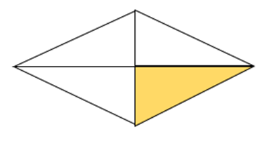
Đáp án đúng là: B
Hình trên có 4 hình tam giác bằng nhau. Tô màu 1 hình tam giác
Vậy đã tô màu 1414 hình tam giác.
Câu 9. Tính nhẩm
c) 90 × 6 = 540
d) 270 : 3 = 90
Câu 10. Đặt tính rồi tính
a) 172 × 3
b) 785 : 8
Câu 11. Tính giá trị biểu thức
a) 25 + 513 : 9 = 25 + 57
= 82
b) 2 × (287 – 36) = 2 × 251
= 502
Câu 12.
Bài giải
Khối lớp Hai có số học sinh là:
250 + 85 = 335 học sinh
Cả hai khối có số học sinh là:
250 + 335 = 585 học sinh
Đáp số: 585 học sinh
Câu 13.
6m 2dm = 60 dm + 2 dm = 62 dm.
4m 5cm = 400 cm + 5 cm = 405 cm.
7dm 4 mm = 700 mm + 4 mm = 704 mm.
3 giờ 10 phút = 180 phút + 10 phút = 190 phút.
2 giờ 30 phút = 120 phút + 30 phút = 150 phút.
7km 12 hm = 70 hm + 12 hm = 82 hm.
Em điền vào bảng như sau :
6m 2dm = 62dm | đ |  | 3 giờ 10 phút = 310 phút | s
4m 5cm = 45cm | s |  | 2 giờ 30 phút = 150 phút | đ
7dm 4mm = 704mm | đ |  | 7km 12hm = 712hm | s
Câu 14.
a) 4 × 126 × 25
= (4 × 25) × 126
= 100 × 126
= 12 600
b) (9 × 8 – 12 - 5×12) × (1 + 2 + 3 + 4 +5)
= (72 – 12 – 60) × (1 + 2 + 3 + 4 + 5)
= 0 × (1 + 2 + 3 + 4 + 5)
= 0

